PROGRAMME D’ANIMATION JEUNESSE VACANCES D’OCTOBRE 2019
Semaine du 22 au 26 Octobre 2019
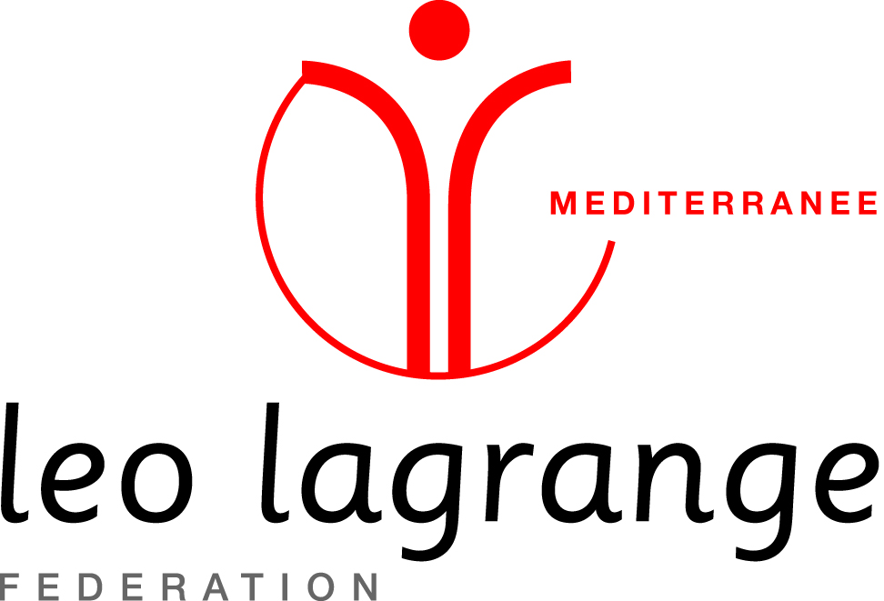
- Planning susceptible d’être modifié .
 | Mardi 22 Octobre | Mercredi 23 Octobre | Jeudi 24 Octobre | Vendredi 25 Octobre | Samedi 26 Octobre
A 10h  A 14h | Multi activités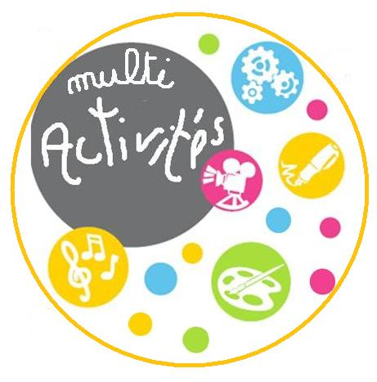  Visite château de la buzine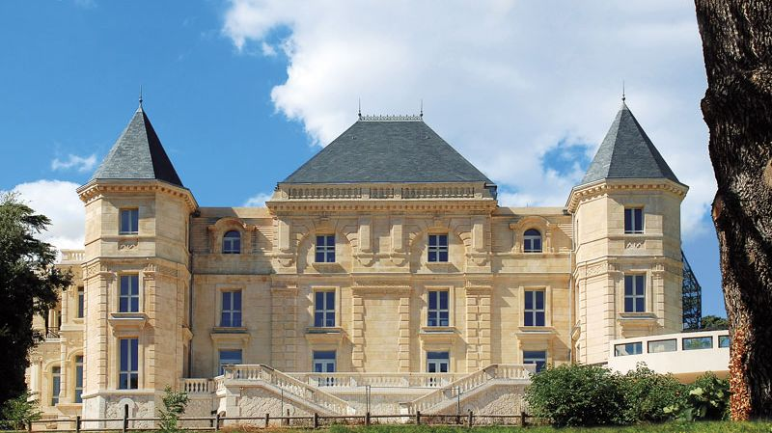 | Ciné  Ludothèque | Basket  Piscine | Tournois de baby foot  Escape Game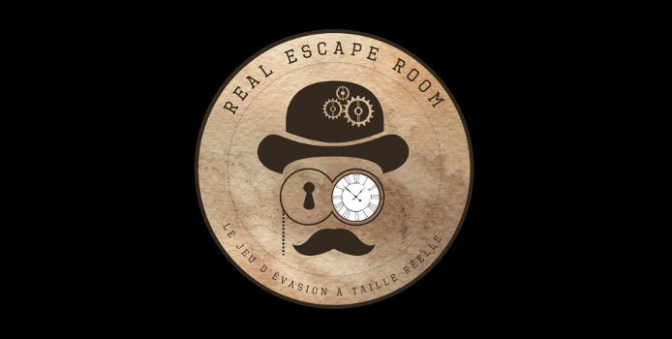 | Multi sport  (De 14h à 17h)
PROGRAMME D’ANIMATION JEUNESSE VACANCES D’OCTOBRE 2019
Semaine du 29 au 31 Octobre 2019
- Planning susceptible d’être modifié .
 | Mardi 29 Octobre | Mercredi 30 Octobre | Jeudi 31 Octobre
A 10h  A 14h | Multi activités  Patinoire | Foot  Sortie Haribo | 14h-17h30 : Multi activités  18h-22h: Halloween à Magic park land